МУНИЦИПАЛЬНАЯ ГАЗЕТА «ЕГОРОВСКИЙ ВЕСТНИК» Выпуск 20
16 августа 2021
администрация Егоровского сельсовета
20-ЫЙ ВЫПУСК 

Сообщение о возможном установлении публичного сервитута
1 | Министерство энергетики Российской Федерации  (уполномоченный органа, которым рассматривается ходатайство  об установлении публичного сервитута)
2 | Для размещения объекта трубопроводного транспорта федерального значения «СПРС на участке УС Сокур - НРП Болотное. Строительство»  (цель установления публичного сервитута)
3 | № п/п | Адрес или иное описание местоположения земельного участка (участков), в отношении которого испрашивается публичный сервитут | Кадастровый номер
 | 1 | Россия, Новосибирская область, Болотнинский район, МО Егоровский сельсовет | 54:03:037215:1
 | 2 | Россия, Новосибирская область, Болотнинский район | 54:03:037215:1137
 | 3 | Россия, Новосибирская область, Болотнинский район | 54:03:037215:1221
 | 4 | Россия, Новосибирская область, Мошковский район | 54:18:090301:2
 | 5 | Россия, Новосибирская область, Мошковский район, рабочий поселок Мошково | 54:18:040601:522
4 | Администрация рабочего поселка Мошково Мошковского района  633131, Новосибирская область, Мошковский район, р.п. Мошково, ул. Советская, 9  тел. 8 (383-48) 2-11-88  Режим работы: пн. – пт. с 8:00 до 17:15, перерыв с 12:00 до 13:00  Адрес электронной почты: possovet_moshkovo@mail.ru  Администрация Широкоярского сельсовета Мошковского района  633158, Новосибирская область, Мошковский район, п. Широкий Яр, ул. Школьная, 14  тел. 8 (383-48) 5-33-10  Режим работы: пн. – пт. с 9:00 до 17:15, перерыв с 13:00 до 14:00  Адрес электронной почты: mos_shirok_70@mail.ru  Администрация Егоровского сельсовета, Болотнинского района  633354, Новосибирская область, Болотнинский район, с. Егоровка,  ул. Советская, 1  тел., факс 8 (383 49) 51-283  Режим работы: пн. – пт. с 09:00 до 17:00, перерыв с 13:00 до 14:00  Адрес эл. почты: egorovka_bol@mail.ru  (адрес, по которому заинтересованные лица могут ознакомиться с поступившим ходатайством об установлении публичного сервитута и прилагаемым к нему описанием местоположения границ публичного сервитута, время приема заинтересованных лиц для ознакомления с поступившим ходатайством об установлении публичного сервитута)
5 | Министерство энергетики Российской Федерации  Фактический и почтовый адрес: 107996, ГСП-6, г. Москва, ул. Щепкина, д. 42  в течение 30 дней со дня опубликования сообщения о возможном установлении публичного сервитута в порядке, установленном для официального опубликования (обнародования) правовых актов поселения, городского округа, по месту нахождения земельного участка и (или) земель, указанных в пункте 3 данного сообщения.  (адрес, по которому заинтересованные лица могут подать заявления об учете прав на земельные участки, а также срок подачи указанных заявлений).
6 | Документация по планировке территории (проект планировки территории и проект межевания территории), утвержденная приказом Министерства энергетики Российской Федерации  от 27.12.2019 г. №1459  (реквизиты решений об утверждении документа территориального планирования, документации по планировке территории, а также информацию об инвестиционной программе субъекта естественных монополий)
7 | http://adm-moshkovo.nso.ru/  https://shiryar.nso.ru/  http://egorowka.nso.ru/  (сведения об официальных сайтах в информационно-телекоммуникационной сети «Интернет», на которых размещены утвержденные документы территориального планирования, документация по планировке территории, инвестиционная программа субъекта естественных монополий)
8 | http://adm-moshkovo.nso.ru/  https://shiryar.nso.ru/  http://egorowka.nso.ru/  https://minenergo.gov.ru/  (официальные сайты в информационно - телекоммуникационной сети «Интернет», на которых размещается сообщение о поступившем ходатайстве об установлении публичного сервитута)
9 | Дополнительно по всем вопросам можно обращаться:  Акционерное общество «Связь объектов транспорта и добычи нефти»:  117420, город Москва, ул. Намёткина, д. 12, строение 1  тел.: 8 (347) 279-20-22, 8 (3812)69-12-69
10 | Графическое описание местоположения границ публичного сервитута,  а также перечень координат характерных точек этих границ  прилагается к сообщению  (описание местоположения границ публичного сервитута)

ОПИСАНИЕ МЕСТОПОЛОЖЕНИЯ ГРАНИЦ
Публичный сервитут для использования земель и земельных участков в целях размещения объекта трубопроводного транспорта федерального значения

«СПРС на участке УС Сокур – НРП Болотное. Строительство»
(наименование объекта землеустройства)

Раздел 1
Сведения об объекте землеустройства

№ п/п 1
Характеристики объекта землеустройства 2
Описание характеристик 3
Новосибирская область, Мошковский

1. Местоположение объекта землеустройства район, Болотнинский район

Площадь объекта землеустройства
± величина погрешности определения
2 площади
(Р ± Дельта Р)

4662±24 м2

Публичный сервитут для использования земель и земельных участков в целях размещения объекта трубопроводного транспорта федерального значения
" СПРС на участке УС Сокур – НРП Болотное. Строительство ", на территории Егоровского сельсовета, Болотнинского района Новосибирской

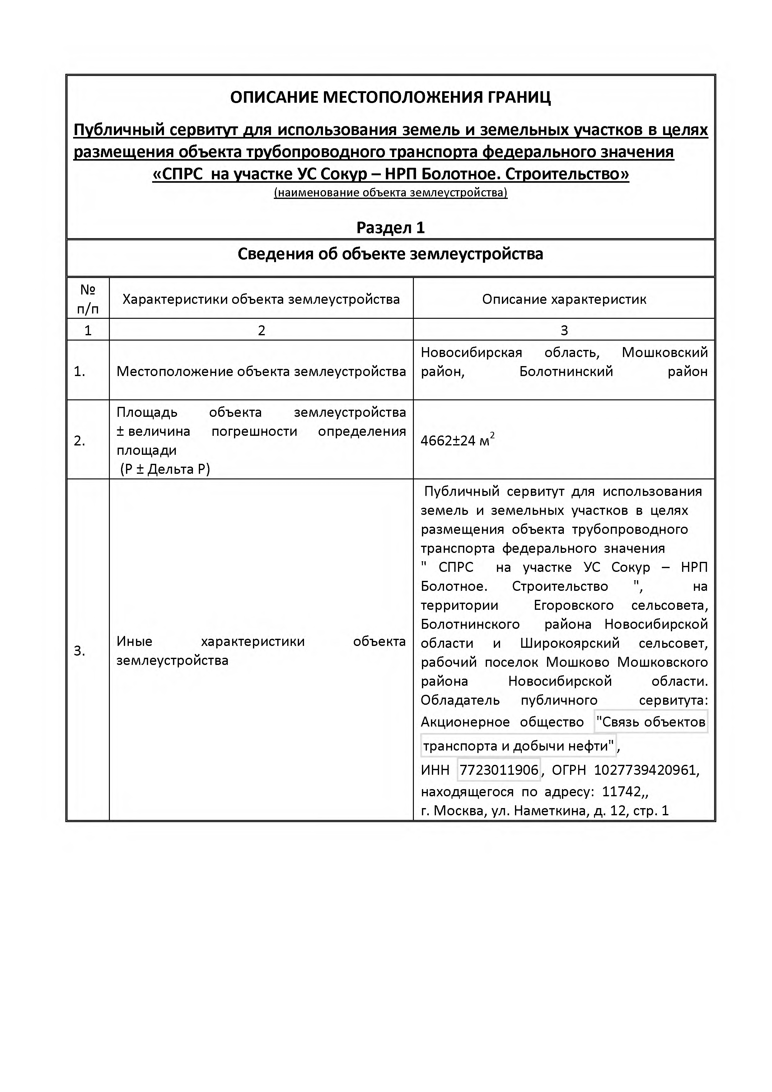
Иные характеристики
3
землеустройства
объекта
области и Широкоярский сельсовет, рабочий поселок Мошково Мошковского района Новосибирской области. Обладатель публичного сервитута:
Акционерное общество "Связь объектов транспорта и добычи нефти" ,
ИНН 7723011906 , ОГРН 1027739420961,
находящегося по адресу: 11742,,
г. Москва, ул. Наметкина, д. 12, стр. 1

Раздел 2
Сведения о местоположении границ объекта землеустройства
1.Система координат МСК - 54
2. Сведения о характерных точках границ объекта землеустройства
Обозначение характерных точек границ | Координаты, м |  | Метод определения координат и средняя квадратичная погрешность положения  характерной точки (Мt), м | Описание закрепления точки
 | X | Y
1 | 2 | 3 | 4 | 5
12 | 521986.65 | 4247273.04 | Аналитический метод, 0.1 | -
11 | 521973.66 | 4247284.97 | Аналитический метод, 0.1 | -
10 | 521961.79 | 4247271.47 | Аналитический метод, 0.1 | -
9 | 521962.72 | 4247270.67 | Аналитический метод, 0.1 | -
8 | 521946.64 | 4247253.35 | Аналитический метод, 0.1 | -
7 | 521943.64 | 4247255.44 | Аналитический метод, 0.1 | -
6 | 521938.3 | 4247260.31 | Аналитический метод, 0.1 | -
5 | 521937.07 | 4247262.71 | Аналитический метод, 0.1 | -
4 | 521935.87 | 4247263.88 | Аналитический метод, 0.1 | -
3 | 521932.55 | 4247260.09 | Аналитический метод, 0.1 | -
2 | 521933 | 4247259.09 | Аналитический метод, 0.1 | -
1 | 521931.12 | 4247256.94 | Аналитический метод, 0.1 | -
20 | 521931.91 | 4247256.24 | Аналитический метод, 0.1 | -
19 | 521933.94 | 4247254.48 | Аналитический метод, 0.1 | -
18 | 521934.57 | 4247254.53 | Аналитический метод, 0.1 | -
17 | 521935.14 | 4247253.95 | Аналитический метод, 0.1 | -
16 | 521936.35 | 4247255.32 | Аналитический метод, 0.1 | -
15 | 521947.51 | 4247245.14 | Аналитический метод, 0.1 | -
14 | 521967.3 | 4247266.72 | Аналитический метод, 0.1 | -
13 | 521975.24 | 4247259.87 | Аналитический метод, 0.1 | -
12 | 521986.65 | 4247273.04 | Аналитический метод, 0.1 | -
24 | 521981.26 | 4247286.11 | Аналитический метод, 0.1 | -
21 | 521980.26 | 4247286.11 | Аналитический метод, 0.1 | -
22 | 521980.26 | 4247287.11 | Аналитический метод, 0.1 | -
23 | 521981.26 | 4247287.11 | Аналитический метод, 0.1 | -
24 | 521981.26 | 4247286.11 | Аналитический метод, 0.1 | -
35 | 538196.09 | 4258494.7 | Аналитический метод, 0.1 | -
36 | 538193.7 | 4258496.52 | Аналитический метод, 0.1 | -
25 | 538191.23 | 4258498.23 | Аналитический метод, 0.1 | -
26 | 538265.19 | 4258604.09 | Аналитический метод, 0.1 | -
27 | 538276.36 | 4258620.62 | Аналитический метод, 0.1 | -
28 | 538284.65 | 4258642.73 | Аналитический метод, 0.1 | -
29 | 538274.61 | 4258650.54 | Аналитический метод, 0.1 | -
30 | 538285.76 | 4258664.53 | Аналитический метод, 0.1 | -
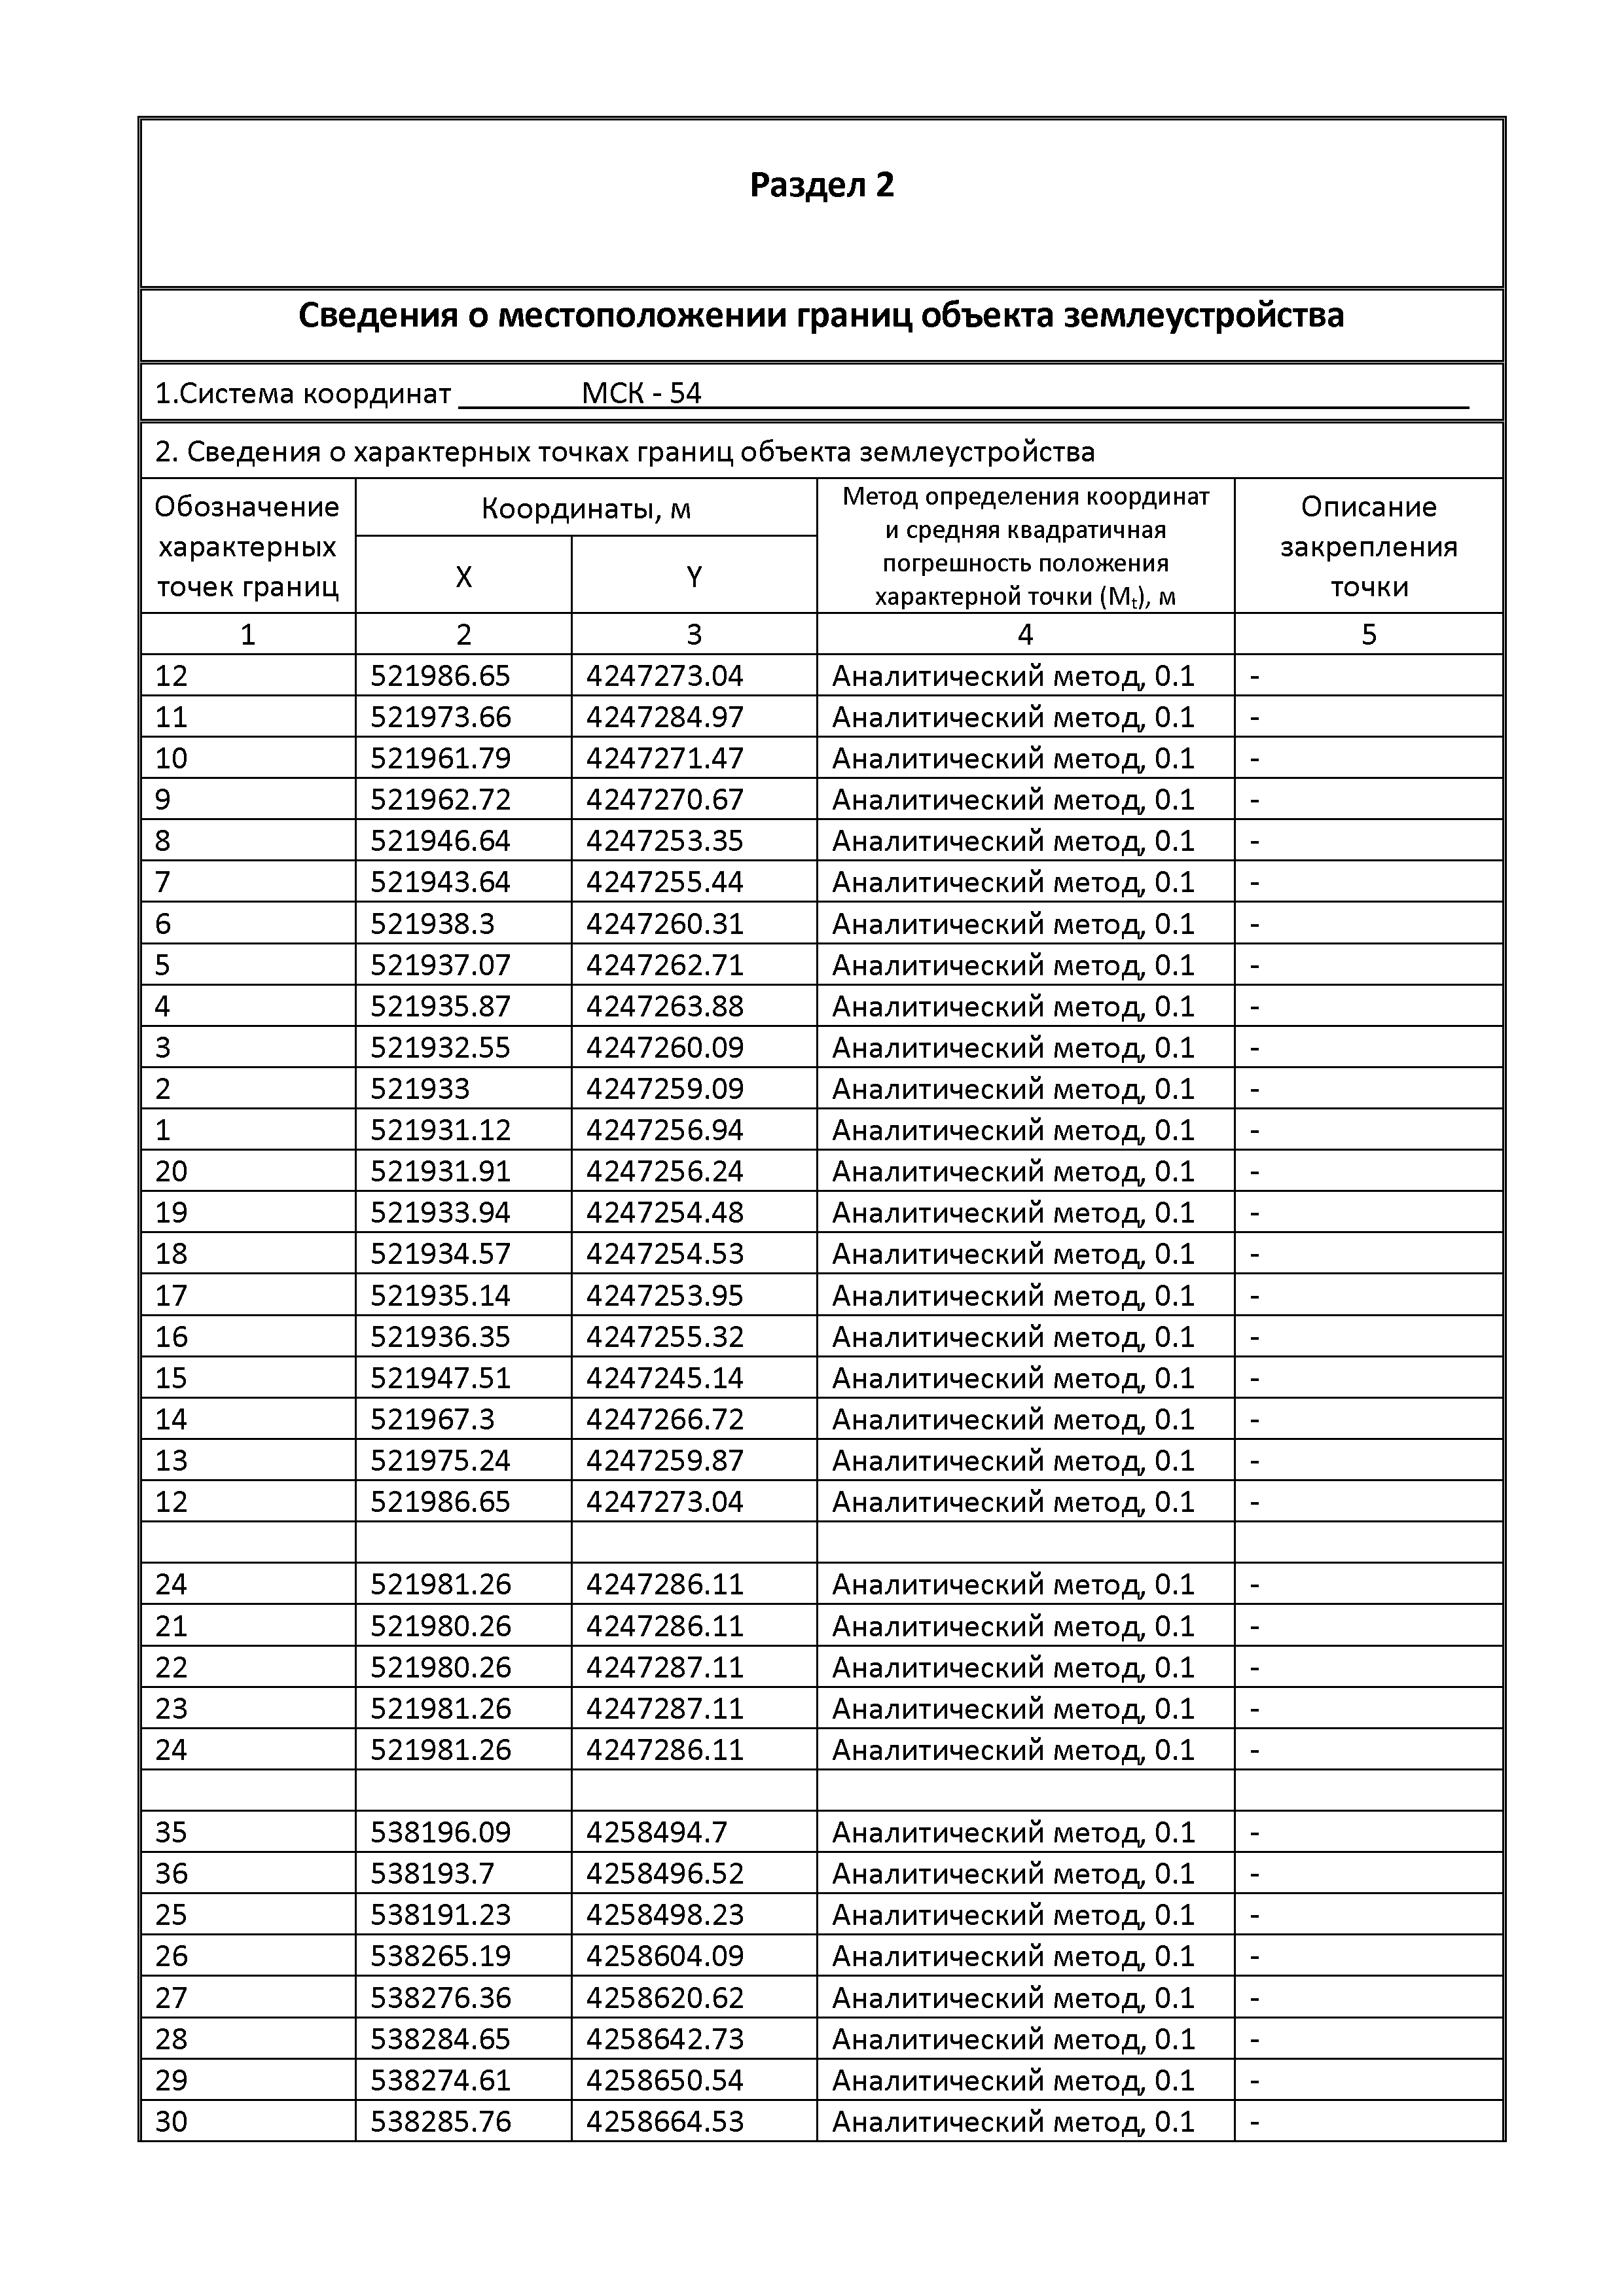

31 | 538299.66 | 4258653.44 | Аналитический метод, 0.1 | -
32 | 538291.11 | 4258642.6 | Аналитический метод, 0.1 | -
33 | 538285.83 | 4258627.9 | Аналитический метод, 0.1 | -
34 | 538281.32 | 4258617.97 | Аналитический метод, 0.1 | -
35 | 538196.09 | 4258494.7 | Аналитический метод, 0.1 | -
40 | 538282.32 | 4258637.2 | Аналитический метод, 0.1 | -
37 | 538281.32 | 4258637.2 | Аналитический метод, 0.1 | -
38 | 538281.32 | 4258638.2 | Аналитический метод, 0.1 | -
39 | 538282.32 | 4258638.2 | Аналитический метод, 0.1 | -
40 | 538282.32 | 4258637.2 | Аналитический метод, 0.1 | -
58 | 550863.9 | 4281449.2 | Аналитический метод, 0.1 | -
59 | 550854.93 | 4281451.9 | Аналитический метод, 0.1 | -
60 | 550848.07 | 4281461.14 | Аналитический метод, 0.1 | -
61 | 550811.96 | 4281479.67 | Аналитический метод, 0.1 | -
62 | 550755.94 | 4281590 | Аналитический метод, 0.1 | -
63 | 550740.96 | 4281599.85 | Аналитический метод, 0.1 | -
41 | 550730.39 | 4281629.91 | Аналитический метод, 0.1 | -
42 | 550756.19 | 4281689.31 | Аналитический метод, 0.1 | -
43 | 550856.31 | 4281742.26 | Аналитический метод, 0.1 | -
44 | 550862.81 | 4281745.5 | Аналитический метод, 0.1 | -
45 | 550861.45 | 4281748.33 | Аналитический метод, 0.1 | -
46 | 550877.67 | 4281755.87 | Аналитический метод, 0.1 | -
47 | 550885.19 | 4281739.69 | Аналитический метод, 0.1 | -
48 | 550869.18 | 4281732.21 | Аналитический метод, 0.1 | -
49 | 550865.49 | 4281739.9 | Аналитический метод, 0.1 | -
50 | 550839.7 | 4281726.57 | Аналитический метод, 0.1 | -
51 | 550839.43 | 4281727.08 | Аналитический метод, 0.1 | -
52 | 550760.86 | 4281685.01 | Аналитический метод, 0.1 | -
53 | 550736.83 | 4281629.68 | Аналитический метод, 0.1 | -
54 | 550745.95 | 4281603.75 | Аналитический метод, 0.1 | -
55 | 550760.57 | 4281594.14 | Аналитический метод, 0.1 | -
56 | 550816.43 | 4281484.12 | Аналитический метод, 0.1 | -
57 | 550853.01 | 4281465.9 | Аналитический метод, 0.1 | -
58 | 550863.9 | 4281449.2 | Аналитический метод, 0.1 | -
66 | 550884.11 | 4281732.31 | Аналитический метод, 0.1 | -
67 | 550883.11 | 4281732.31 | Аналитический метод, 0.1 | -
64 | 550883.11 | 4281733.31 | Аналитический метод, 0.1 | -
65 | 550884.11 | 4281733.31 | Аналитический метод, 0.1 | -
66 | 550884.11 | 4281732.31 | Аналитический метод, 0.1 | -
3. Сведения о характерных точках части (частей) границы объекта землеустройства
Часть № 1
- | - | - | - | -
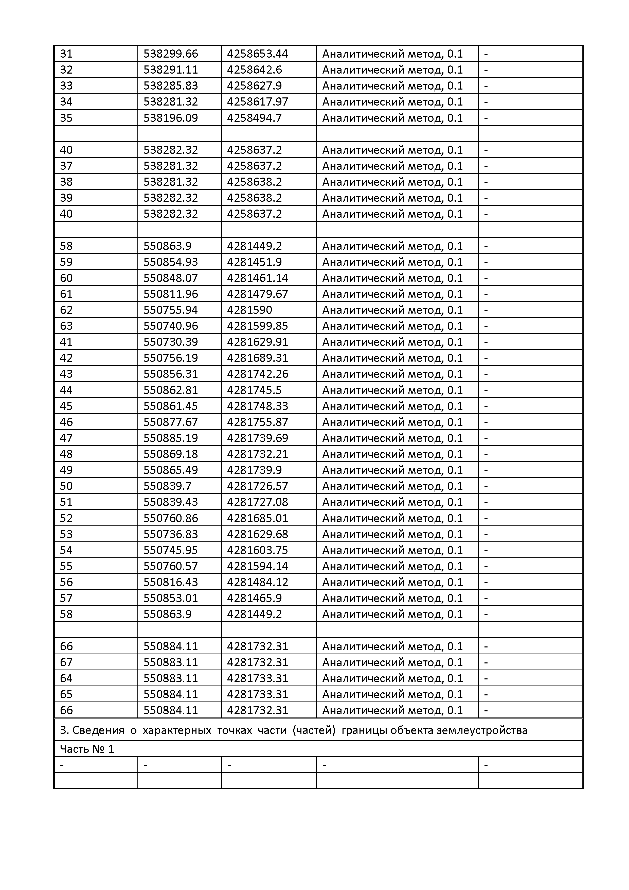

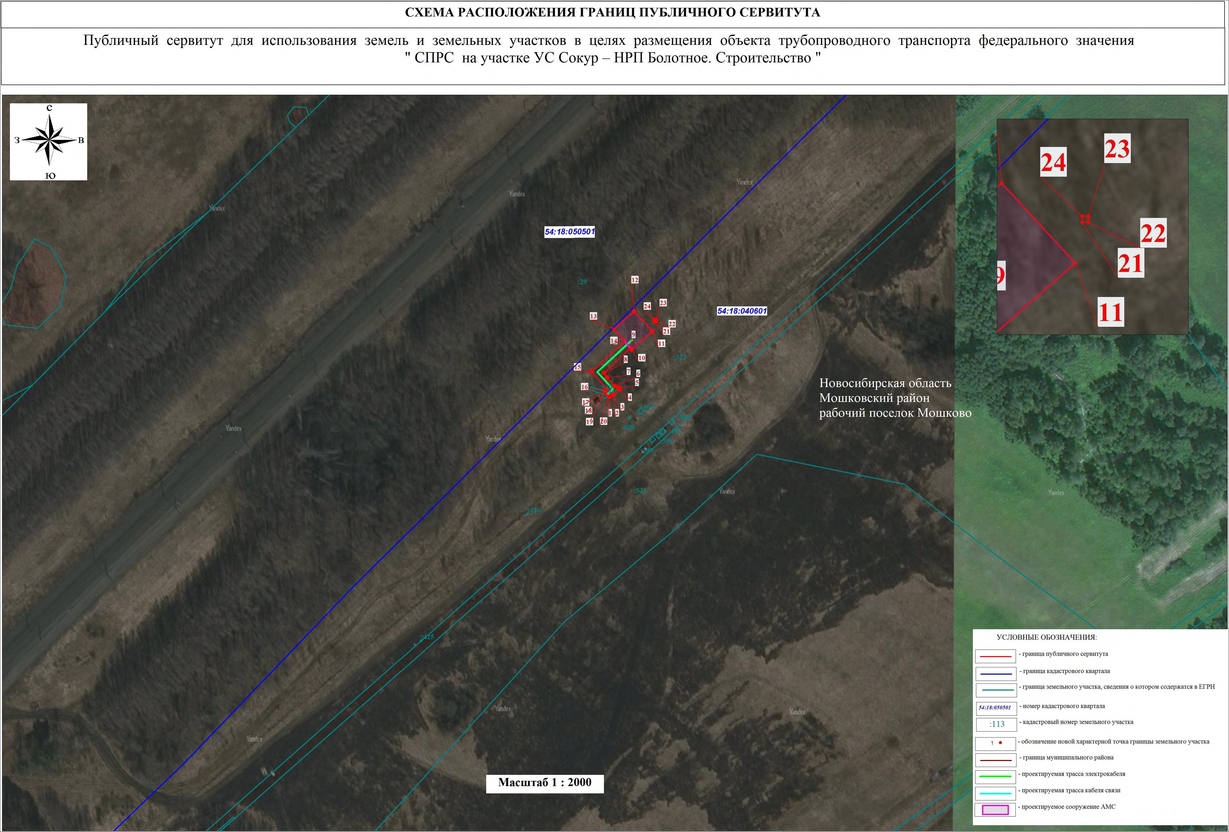

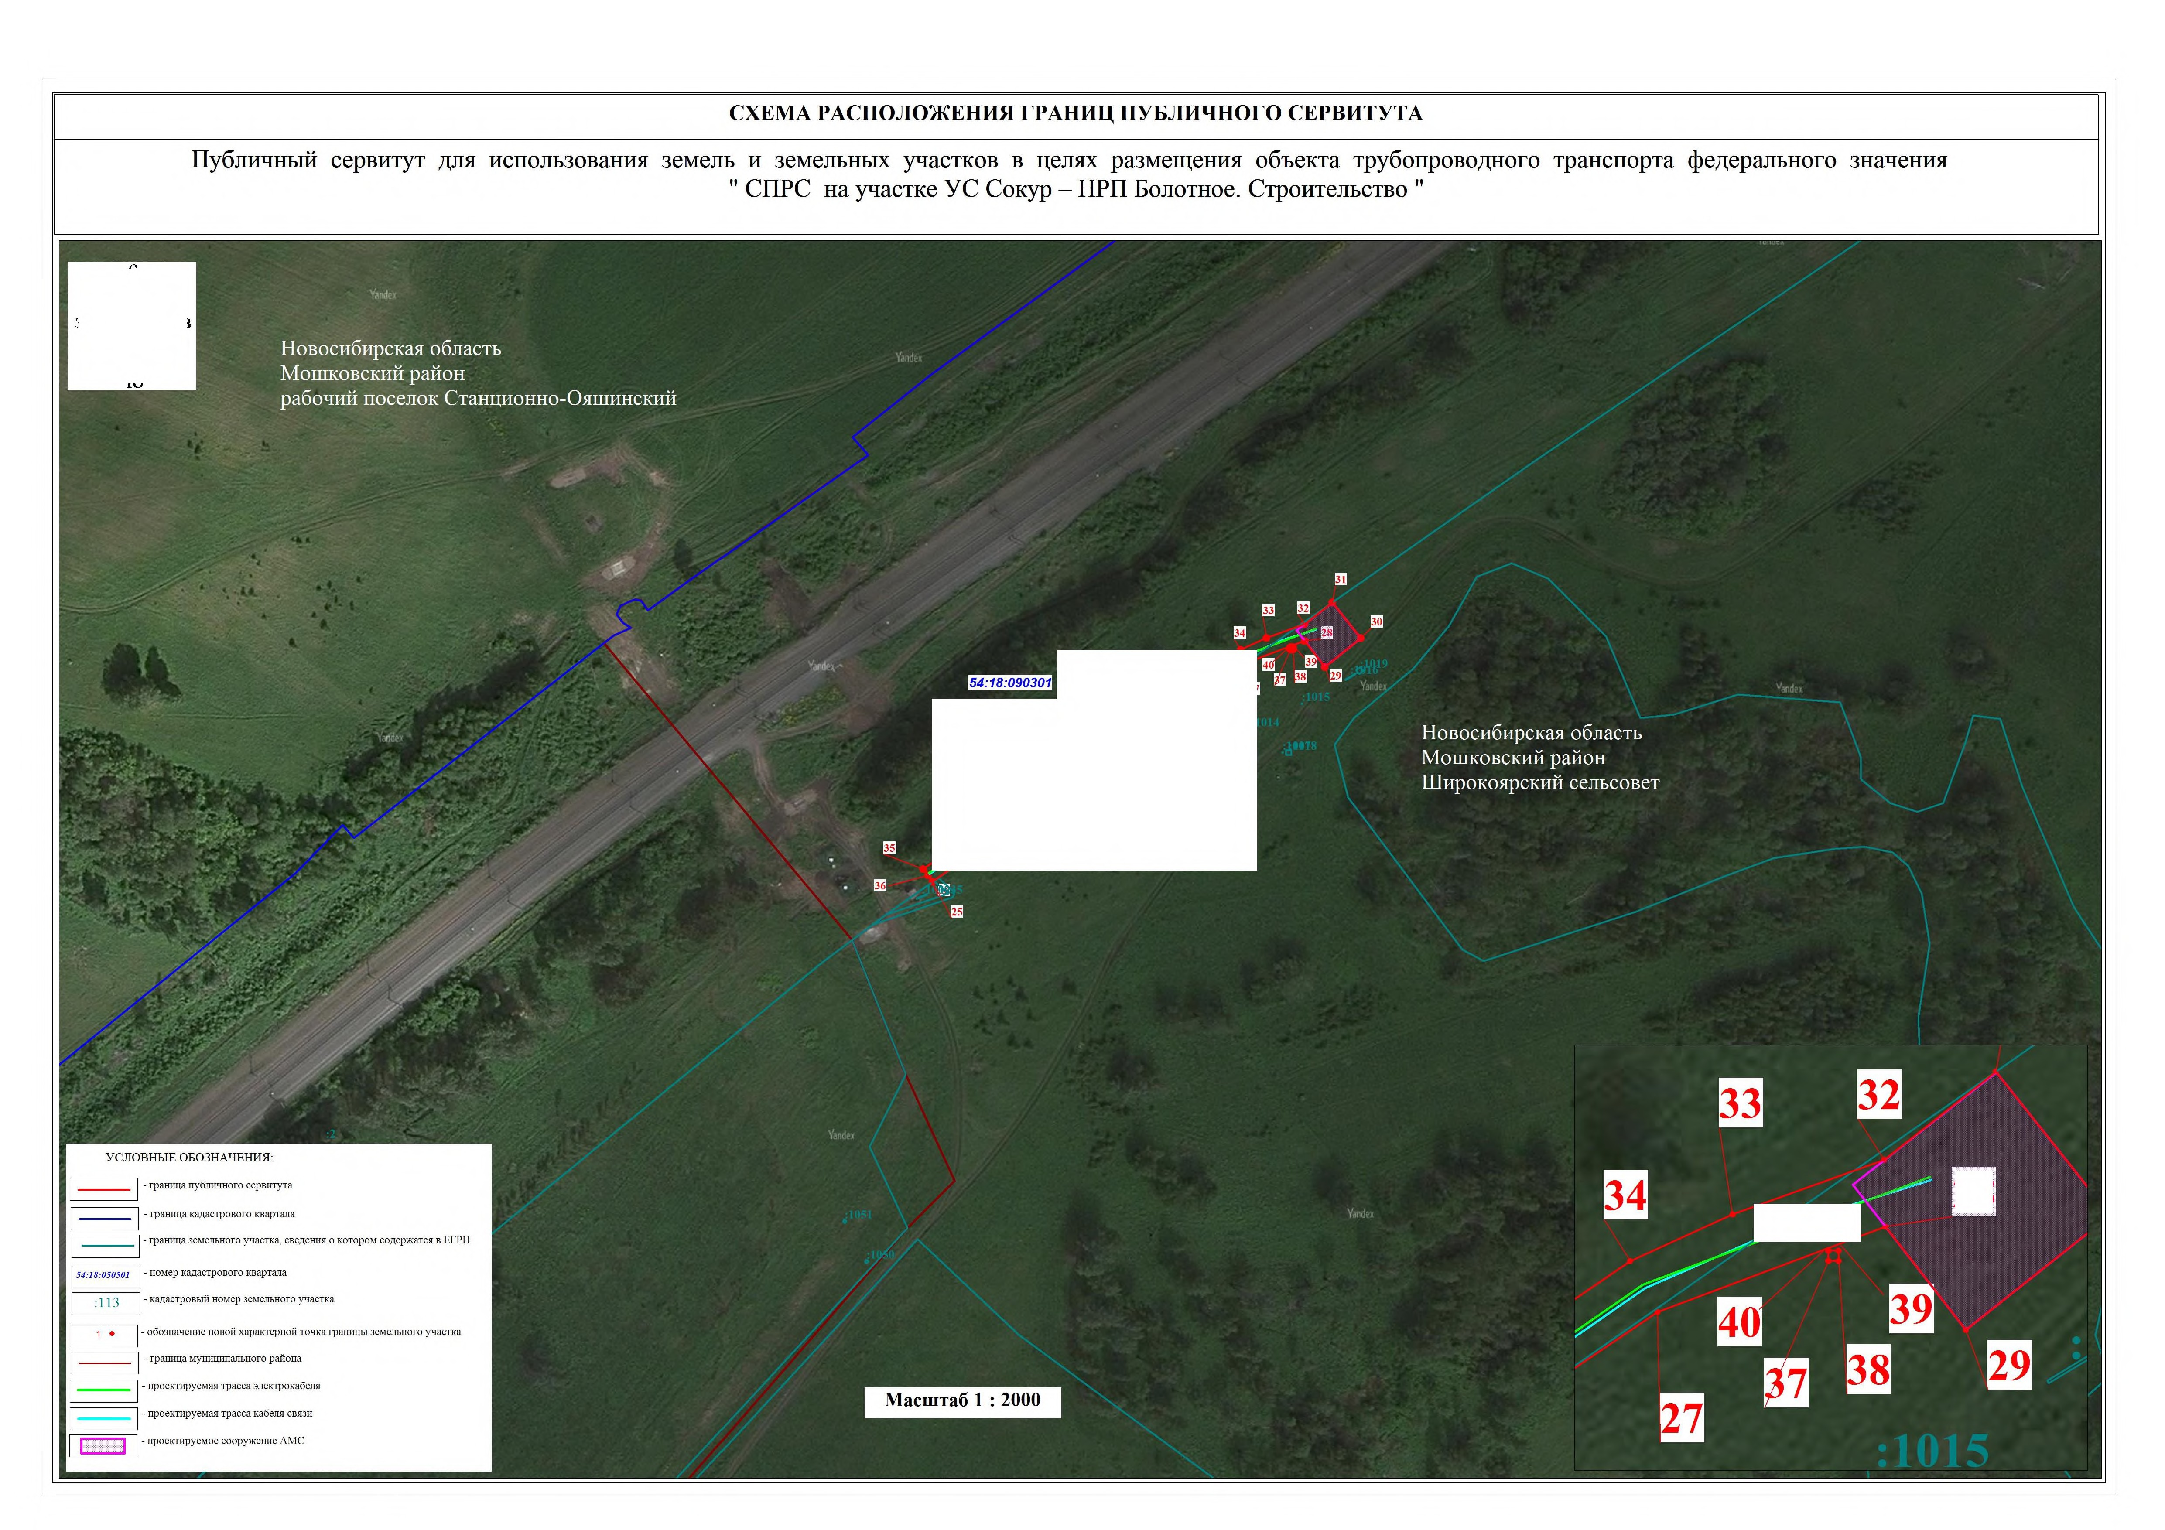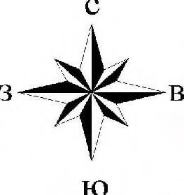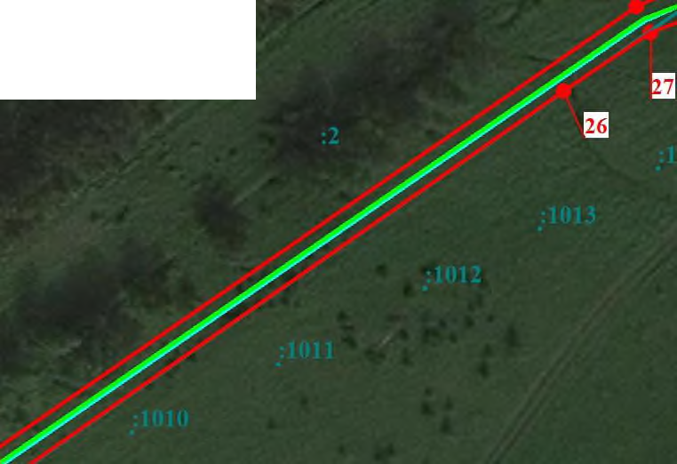СХЕМА РАСПОЛОЖЕНИЯ ГРАНИЦ ПУБЛИЧНОГО СЕРВИТУТА
Публичный сервитут для использования земель и земельных участков в целях размещения объекта трубопроводного транспорта федерального значения " СПРС на участке УС Сокур - НРП Болотное. Строительство "

Новосибирская область

I - граница публичного сервитута I - граница кадастрового квартала
1 - граница земельного участка, сведения о котором содержатся в ЕГРН

I 54:18:050501 | ’ номер кадастрового квартала

I '113 I' кадастровый номер земельного участка
I |  | 1 | • | I - обозначение новой характерной точка границы земельного участка
I |  |  |  | I - граница муницшального района
I |  |  |  | I - проектируемая трасса электрокабеля
I | I |  | I | I - проектируемая трасса кабеля связи  I - проектируемое сооружение АМС

Масштаб 1 : 2000

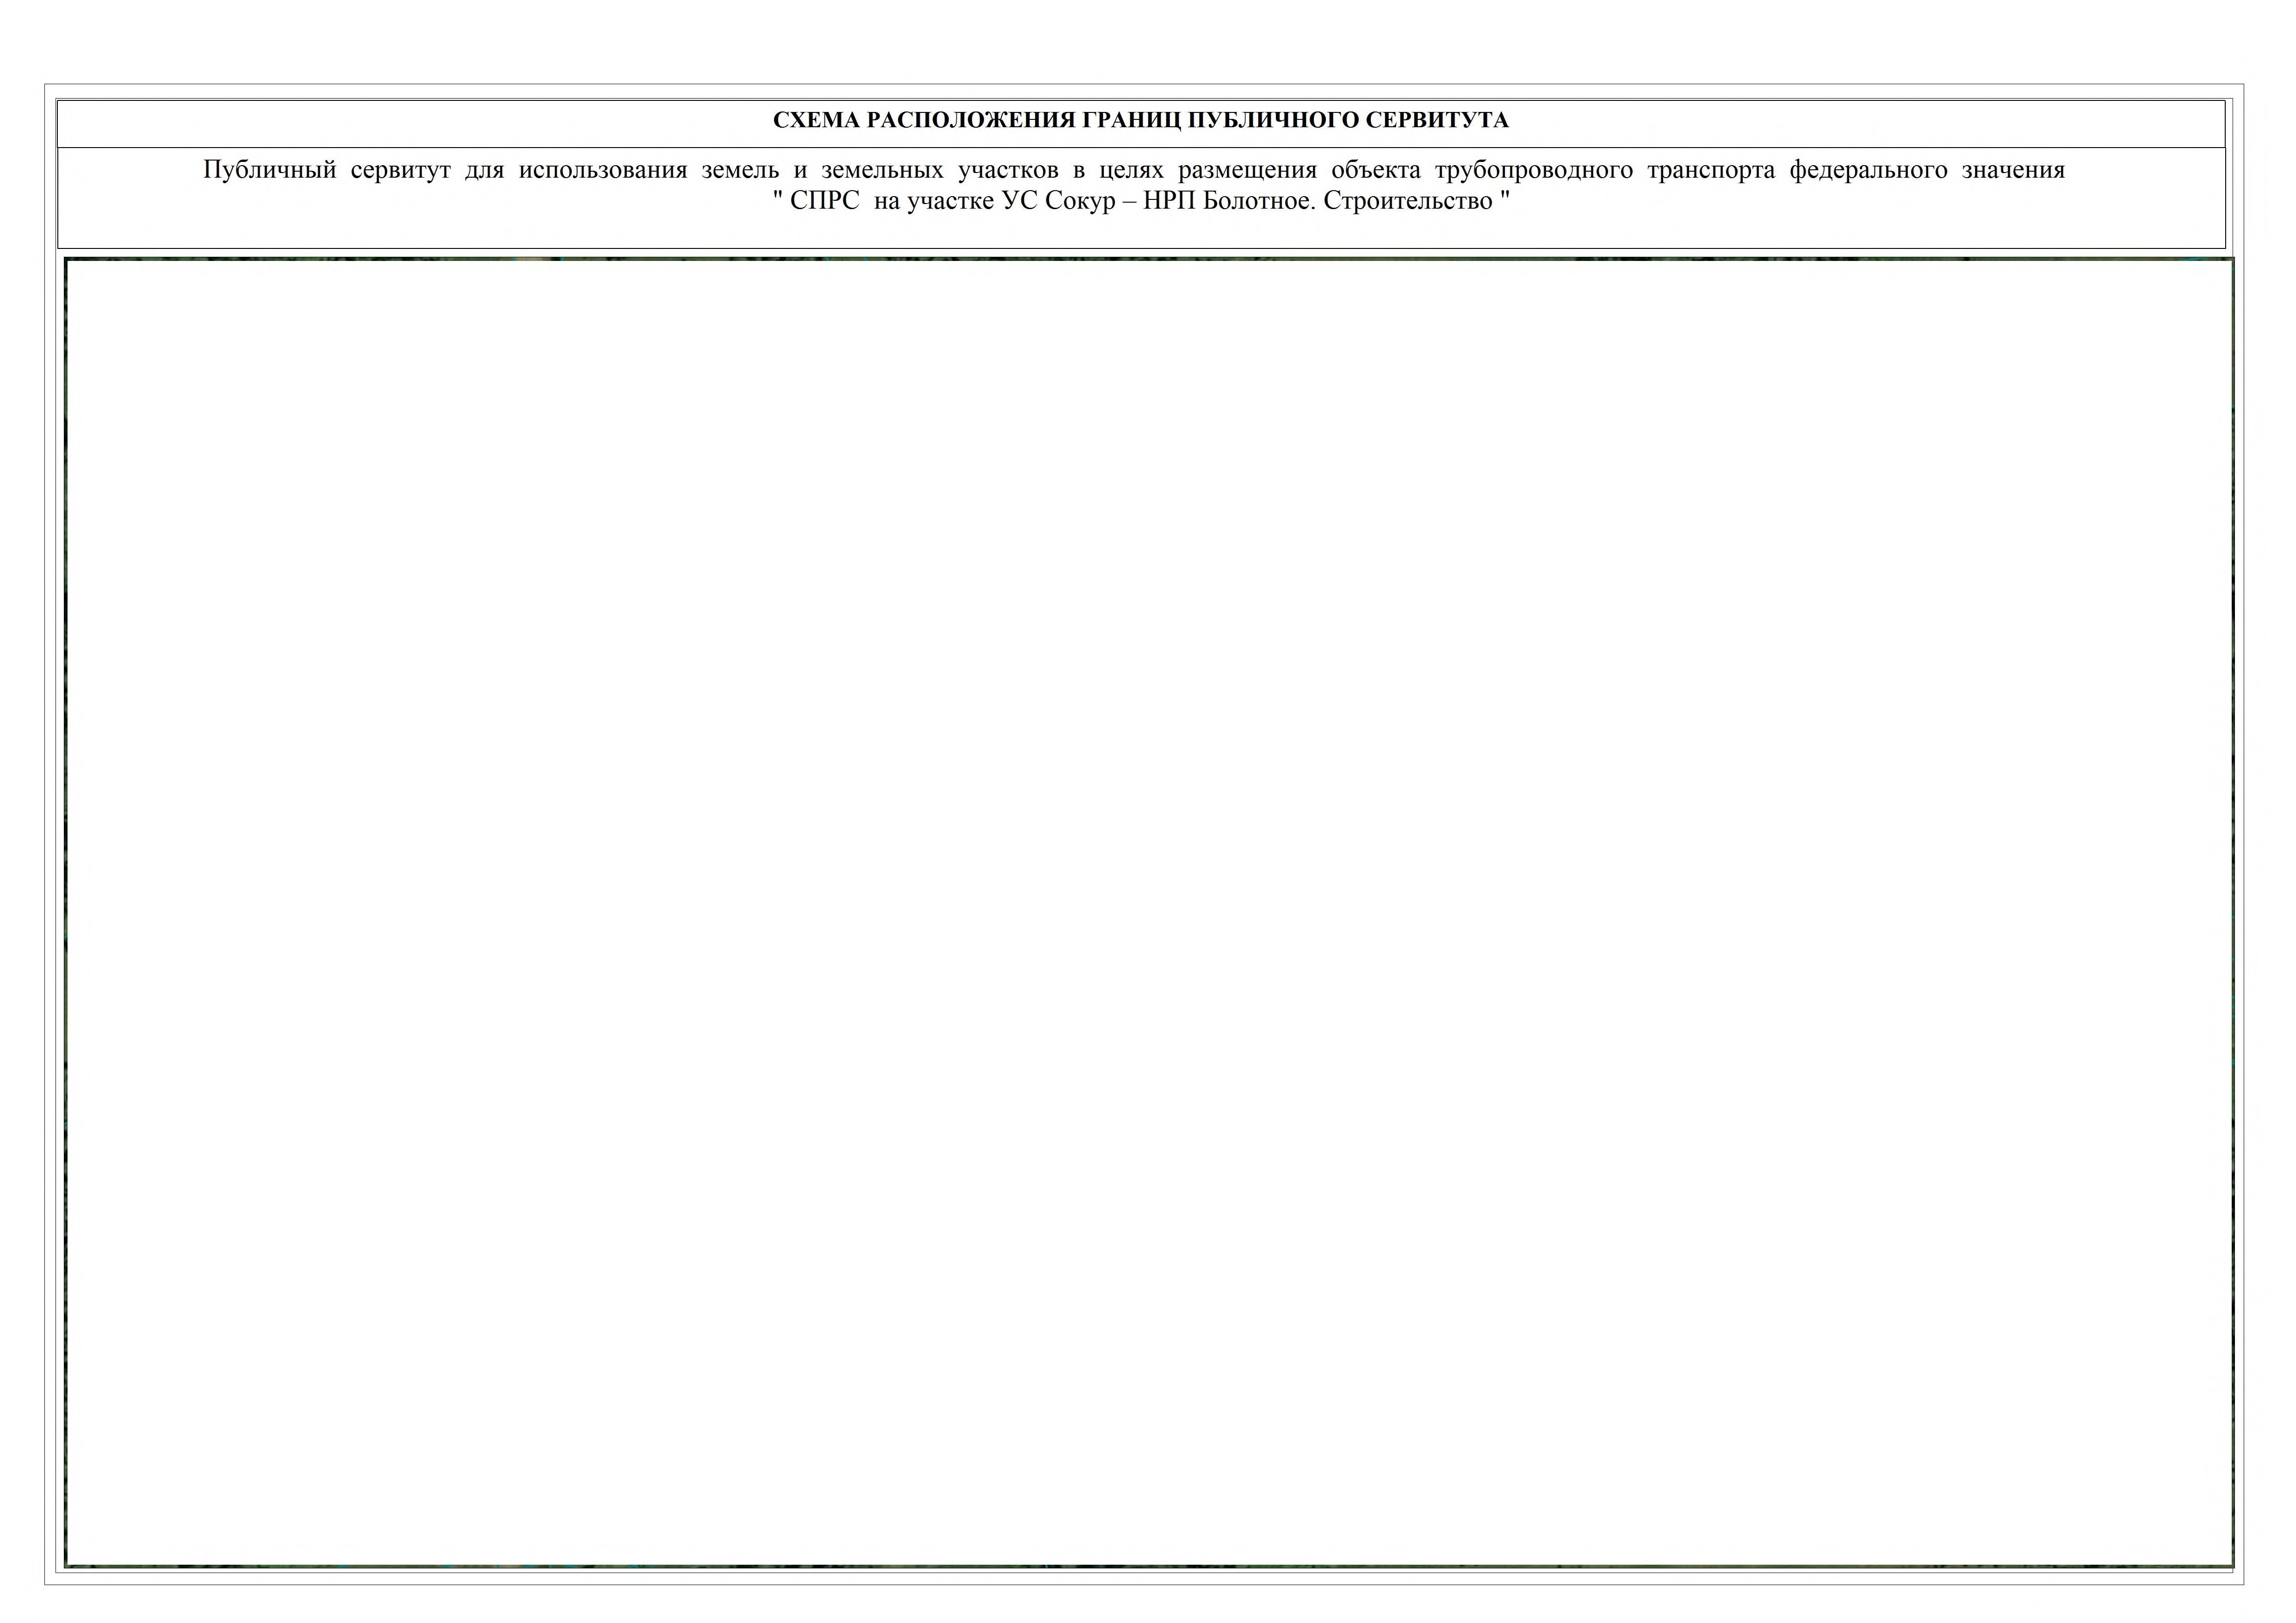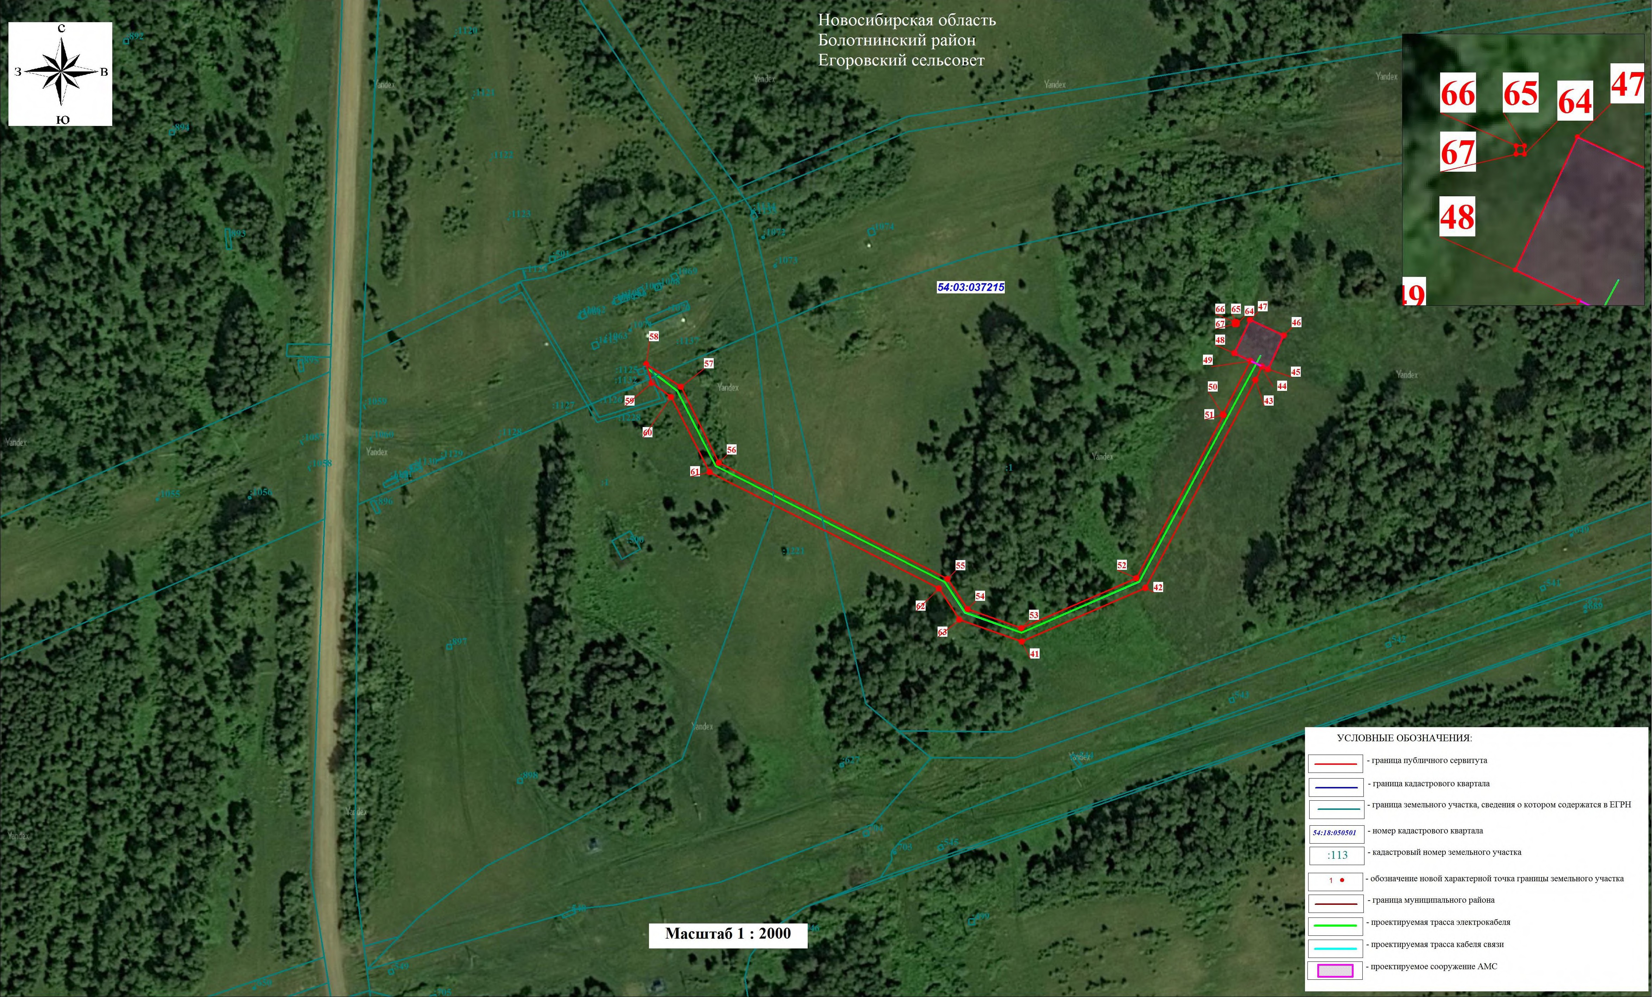СХЕМА РАСПОЛОЖЕНИЯ ГРАНИЦ ПУБЛИЧНОГО СЕРВИТУТА

Публичный сервитут для использования земель и земельных участков в целях размещения объекта трубопроводного транспорта федерального значения " СПРС на участке УС Сокур - НРП Болотное. Строительство "

